ГРАФИЧЕСКОЕ ОПИСАНИЕ
местоположения границ населенных пунктов, территориальных зон, особо охраняемых природных территорий, зон с особыми условиями использования территории
Публичный сервитута объекта газоснабжения «Газопровод к жилым домам ул.Кирпичная, д.8» с кадастровым номером 12:14:3201001:430
(наименование объекта, местоположение границ которого описано (далее - объект))
Раздел 1
Сведения об объекте
№ п/п | Характеристики объекта | Описание характеристик
1 | 2 | 3
1. | Местоположение объекта | Республика Марий Эл, район Звениговский, поселок Кирпичный
2. | Площадь объекта +/- величина  погрешности определения площади (Р +/- Дельта Р) | 613 +/- 9 м²
3. | Иные характеристики объекта | -

Раздел 2
Сведения о местоположении границ объекта
1. Система координат МСК-12, зона 1
2. Сведения о характерных точках границ объекта
Обозначение характерных точек границ | Координаты, м |  | Метод определения координат характерной точки | Средняя квадратическая погрешность положения характерной точки (Мt), м | Описание обозначения точки на местности (при наличии)
 | X | Y
1 | 2 | 3 | 4 | 5 | 6
1 | 308062.08 | 1300032.49 | Аналитический метод | 0.10 | Закрепление отсутствует
2 | 308061.68 | 1300036.69 | Аналитический метод | 0.10 | Закрепление отсутствует
3 | 308051.58 | 1300035.59 | Аналитический метод | 0.10 | Закрепление отсутствует
4 | 308049.97 | 1300035.18 | Аналитический метод | 0.10 | Закрепление отсутствует
5 | 308039.06 | 1300034.34 | Аналитический метод | 0.10 | Закрепление отсутствует
6 | 308008.50 | 1300067.40 | Аналитический метод | 0.10 | Закрепление отсутствует
7 | 308007.59 | 1300076.35 | Аналитический метод | 0.10 | Закрепление отсутствует
8 | 308001.88 | 1300075.87 | Аналитический метод | 0.10 | Закрепление отсутствует
9 | 307994.88 | 1300074.93 | Аналитический метод | 0.10 | Закрепление отсутствует
10 | 307993.81 | 1300074.84 | Аналитический метод | 0.10 | Закрепление отсутствует
11 | 307992.95 | 1300082.97 | Аналитический метод | 0.10 | Закрепление отсутствует
12 | 307991.82 | 1300094.72 | Аналитический метод | 0.10 | Закрепление отсутствует
13 | 307985.11 | 1300094.15 | Аналитический метод | 0.10 | Закрепление отсутствует
14 | 307983.15 | 1300114.36 | Аналитический метод | 0.10 | Закрепление отсутствует
15 | 307972.96 | 1300113.33 | Аналитический метод | 0.10 | Закрепление отсутствует
16 | 307973.36 | 1300109.35 | Аналитический метод | 0.10 | Закрепление отсутствует
17 | 307979.55 | 1300109.98 | Аналитический метод | 0.10 | Закрепление отсутствует
18 | 307981.13 | 1300093.79 | Аналитический метод | 0.10 | Закрепление отсутствует
19 | 307975.19 | 1300093.21 | Аналитический метод | 0.10 | Закрепление отсутствует
20 | 307975.57 | 1300089.23 | Аналитический метод | 0.10 | Закрепление отсутствует
21 | 307983.86 | 1300090.03 | Аналитический метод | 0.10 | Закрепление отсутствует
22 | 307988.22 | 1300090.40 | Аналитический метод | 0.10 | Закрепление отсутствует

2. Сведения о характерных точках границ объекта
Обозначение характерных точек границ | Координаты, м |  | Метод определения координат характерной точки | Средняя квадратическая погрешность положения характерной точки (Мt), м | Описание обозначения точки на местности (при наличии)
 | X | Y
1 | 2 | 3 | 4 | 5 | 6
23 | 307988.97 | 1300082.56 | Аналитический метод | 0.10 | Закрепление отсутствует
24 | 307990.25 | 1300070.50 | Аналитический метод | 0.10 | Закрепление отсутствует
25 | 307995.37 | 1300070.96 | Аналитический метод | 0.10 | Закрепление отсутствует
26 | 308002.37 | 1300071.90 | Аналитический метод | 0.10 | Закрепление отсутствует
27 | 308004.01 | 1300072.04 | Аналитический метод | 0.10 | Закрепление отсутствует
28 | 308004.66 | 1300065.66 | Аналитический метод | 0.10 | Закрепление отсутствует
29 | 308037.43 | 1300030.21 | Аналитический метод | 0.10 | Закрепление отсутствует
30 | 308050.67 | 1300031.23 | Аналитический метод | 0.10 | Закрепление отсутствует
31 | 308052.31 | 1300031.65 | Аналитический метод | 0.10 | Закрепление отсутствует
32 | 308058.08 | 1300032.27 | Аналитический метод | 0.10 | Закрепление отсутствует
33 | 308058.10 | 1300032.11 | Аналитический метод | 0.10 | Закрепление отсутствует
1 | 308062.08 | 1300032.49 | Аналитический метод | 0.10 | Закрепление отсутствует
3. Сведения о характерных точках части (частей) границы объекта
Обозначение характерных точек части границы | Координаты, м |  | Метод определения координат характерной точки | Средняя квадратическая погрешность положения характерной точки (Мt), м | Описание обозначения точки на местности (при наличии)
 | X | Y
1 | 2 | 3 | 4 | 5 | 6
- | - | - | - | - | -

Раздел 3
Сведения о местоположении измененных (уточненных) границ объекта
1. Система координат |  | -
2. Сведения о характерных точках границ объекта
Обозначение характерных точек границ | Существующие координаты, м |  |  | Измененные (уточненные) координаты, м |  | Метод определения координат характерной точки | Средняя квадратическая погрешность положения характерной точки (Мt), м | Описание обозначения точки на местности (при наличии)
 | X |  | Y | X | Y
1 | 2 |  | 3 | 4 | 5 | 6 | 7 | 8
- | - |  | - | - | - | - | -
3. Сведения о характерных точках части (частей) границы объекта
Обозначение характерных точек части границы | Существующие координаты, м |  |  | Измененные (уточненные) координаты, м |  | Метод определения координат характерной точки | Средняя квадратическая погрешность положения характерной точки (Мt), м | Описание обозначения точки на местности (при наличии)
 | X |  | Y | X | Y
1 | 2 |  | 3 | 4 | 5 | 6 | 7 | 8
- | - |  | - | - | - | - | -

Схема расположения границ публичного сервитута

С

Ю

1 2 12:14:3201001:199

33
32

31
30 3
4

5
29

12:14:3201001
12:14:3201001:1

12:14:3201001:6
6 7

28 27
26 8

12:14:3201001:14

25 9
10 11
12

24

12:14:3201001:151

23 22
13
21

18

20 19

17

16 15

14

12:14:3201001:153

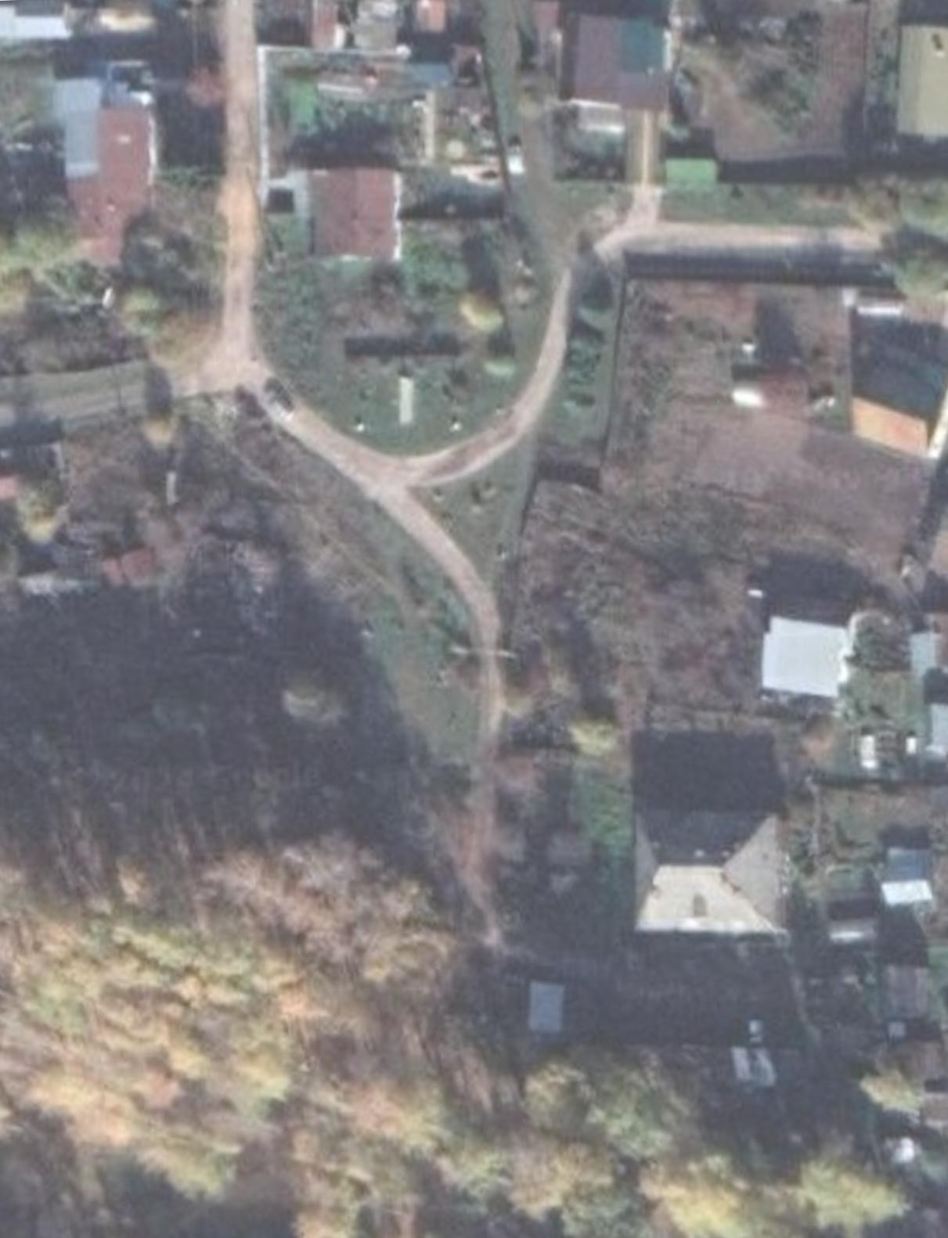

12:14:3201001:166

Масштаб 1:500
Условные обозначения:
- граница публичного сервитута
12:14:3201001:14
12:14:3201001

- граница газораспределительной сети с кадастровым номером 12:14:3201001:430, сведения о которой содержатся в ЕГРН
- характерная точка границы, сведения о которой позволяют однозначно определить ее местоположение на местности
- граница земельного участка, установленная в соответствии с федеральным законодательством, включенная в ЕГРН
- кадастровый номер земельного участка
- граница кадастрового квартала, установленная в соответствии с федеральным законодательством, включенная в ЕГРН
- надпись номера кадастрового квартала

